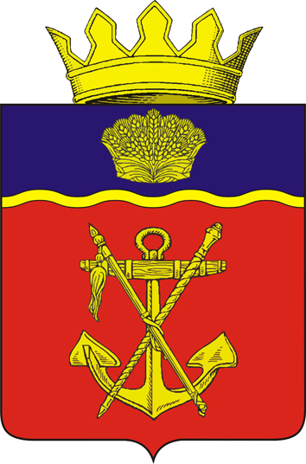

АДМИНИСТРАЦИЯ
КАЛАЧЁВСКОГО МУНИЦИПАЛЬНОГО РАЙОНА

ВОЛГОГРАДСКОЙ ОБЛАСТИ

ПОСТАНОВЛЕНИЕ

от 16.08.2024г. №707

О внесении изменений в постановление администрации Калачёвского муниципального района Волгоградской области от 25 марта 2013 года № 449 «О создании межведомственной комиссии по охране труда и промышленной безопасности при администрации Калачёвского муниципального района Волгоградской области»

В связи с кадровыми изменениями, администрация Калачевского муниципального района Волгоградской области

постановляет:

1. В Постановление администрации Калачёвского муниципального района Волгоградской области от 25 марта 2013года №449 «О создании межведомственной комиссии по охране труда и промышленной безопасности при администрации Калачёвского муниципального района Волгоградской области» (далее – Постановление) внести следующие изменения:
1.1. Из состава межведомственной комиссии по охране труда и промышленной безопасности при администрации Калачевского муниципального района Волгоградской области, утвержденного приложением №2 к Постановлению, вывести: Братухина Александра Викторовича.
1.2. Ввести в состав комиссии: Горбатого Романа Сергеевича, главу Калачёвского муниципального района - председатель комиссии.
2. Настоящее постановление подлежит официальному опубликованию.
3. Контроль исполнения настоящего постановления оставляю за собой.

Глава Калачевского
муниципального района Р.С.Горбатый

